安全无小事，护航开学季
常州市光华学校 2023-02-03 22:24 发表于江苏


护航开学季安全无小事 →
开学在即，安全先行。2023年春学期如约而至，为保障学校开学工作，切实加强学校安全管理，及时排查整改各类安全隐患，根据2023年春学期开学工作会议暨基础教育综合改革实验区建设推进大会会议提出学校安全工作要求，2月1日起，常州市光华学校开展了春学期开学前安全排查工作，对教学楼、公共区域等进行了细致的安全检查。
后勤服务中心王强副主任带领后勤人员对学校楼房墙面、消防设备、各个教室、通电通水、监控设备、网络设备、活动器材等进行了全面细致的大检查，详细排查校内的安全隐患。对健身房大屏幕进行调试维护，对学生净水机进行更换滤芯及管道，对卫生死角进行了严密监控和指导，要求做到安全整洁美观。

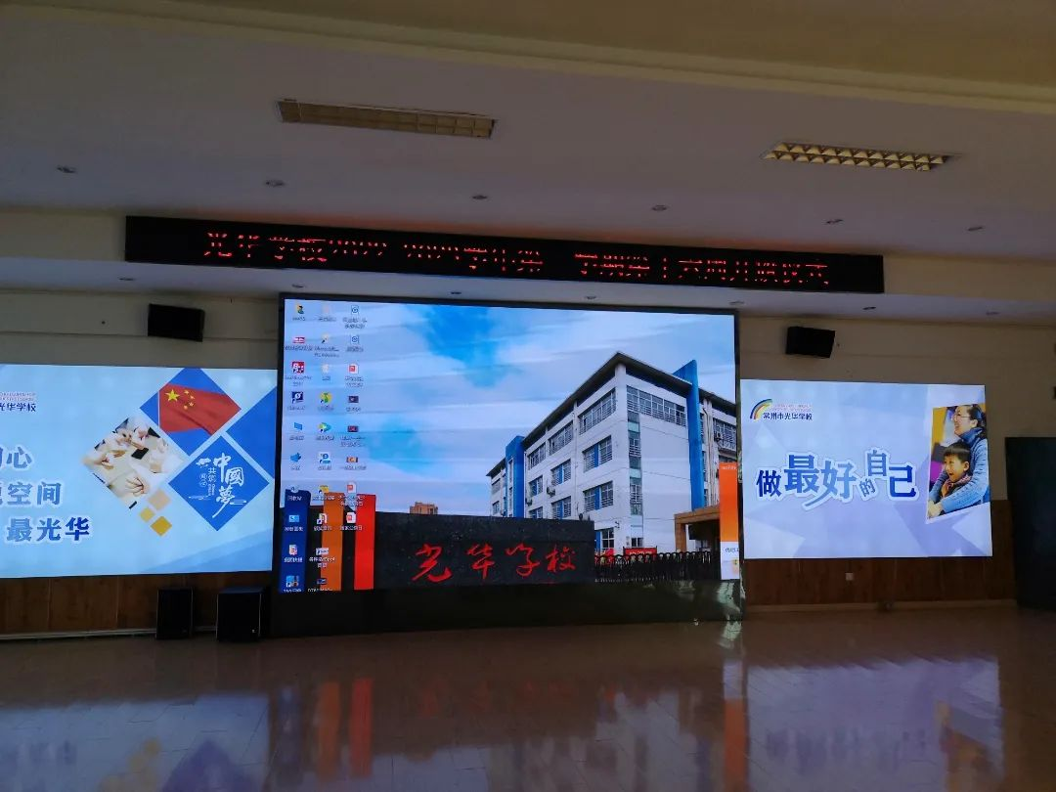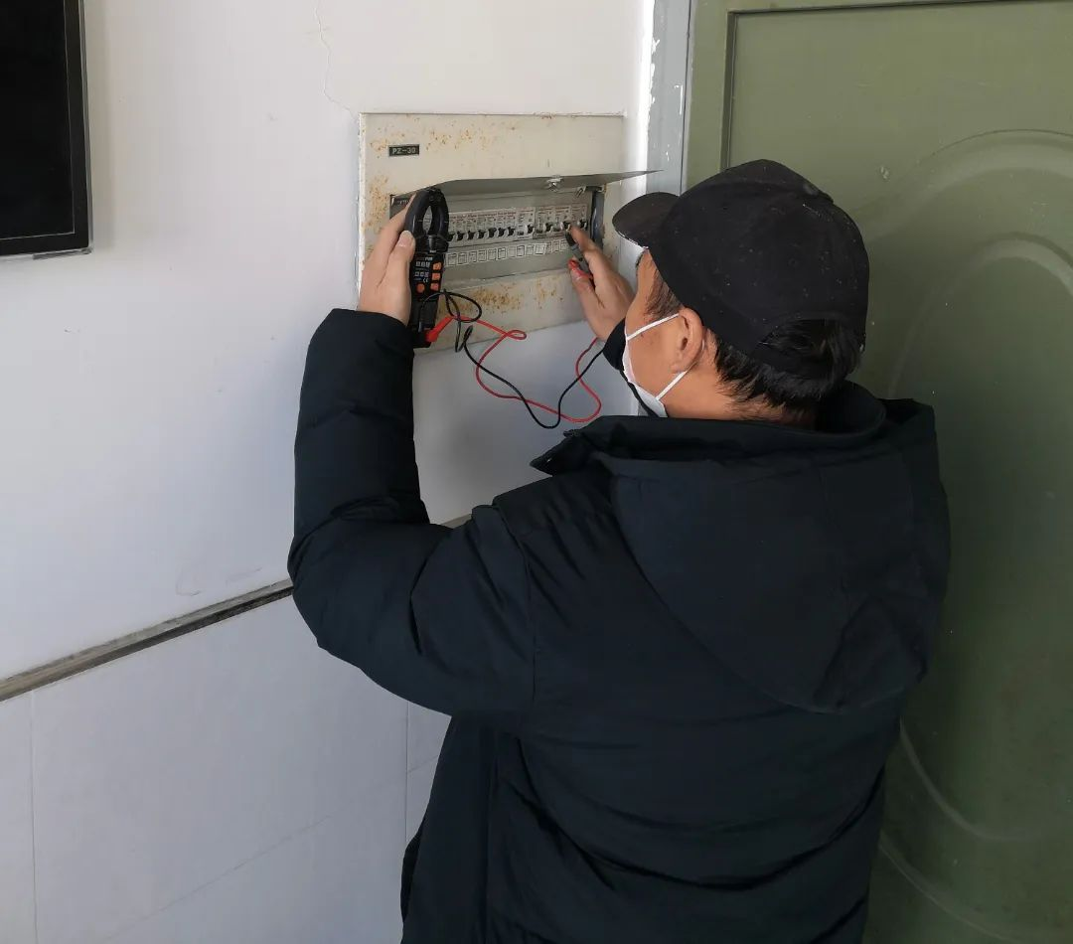

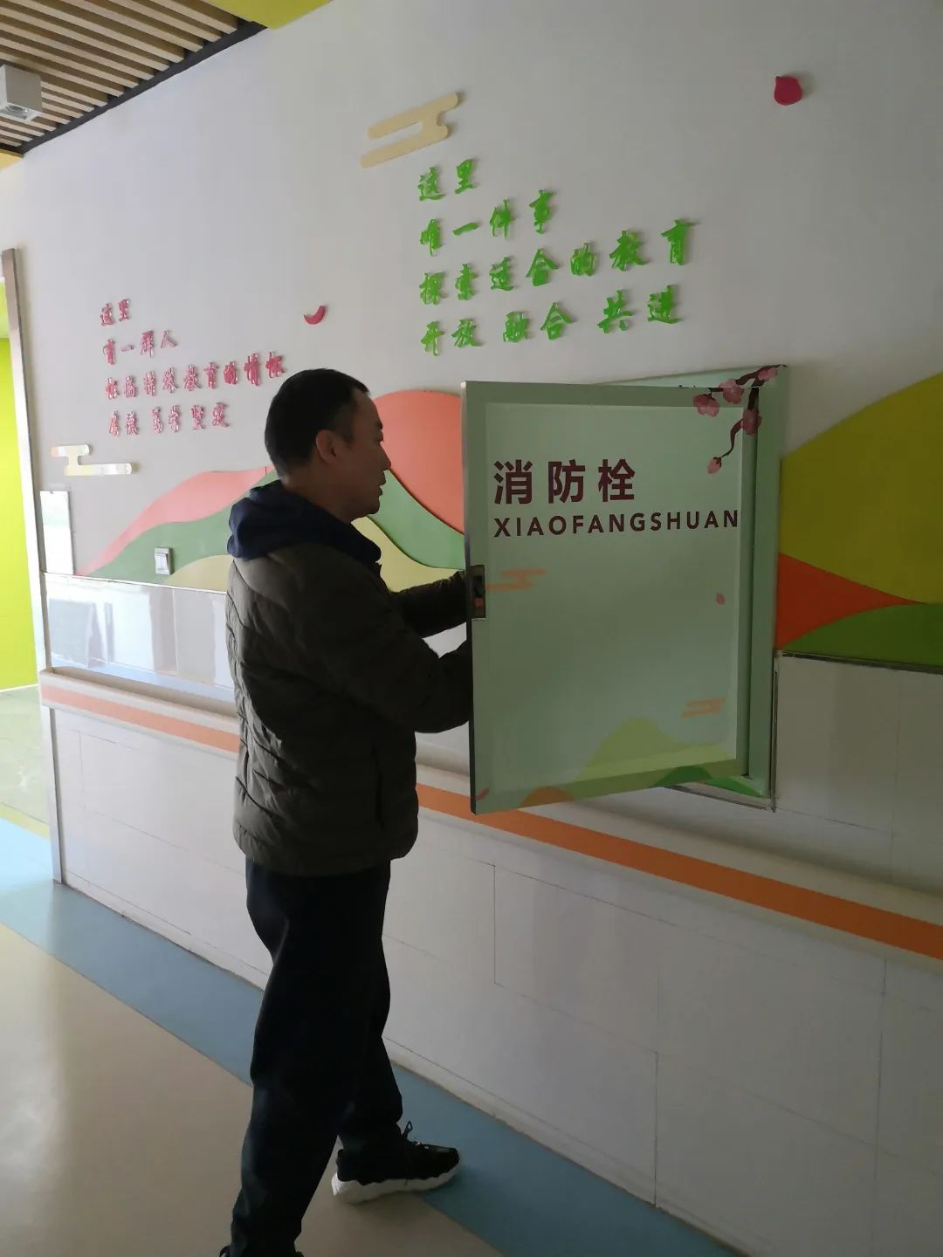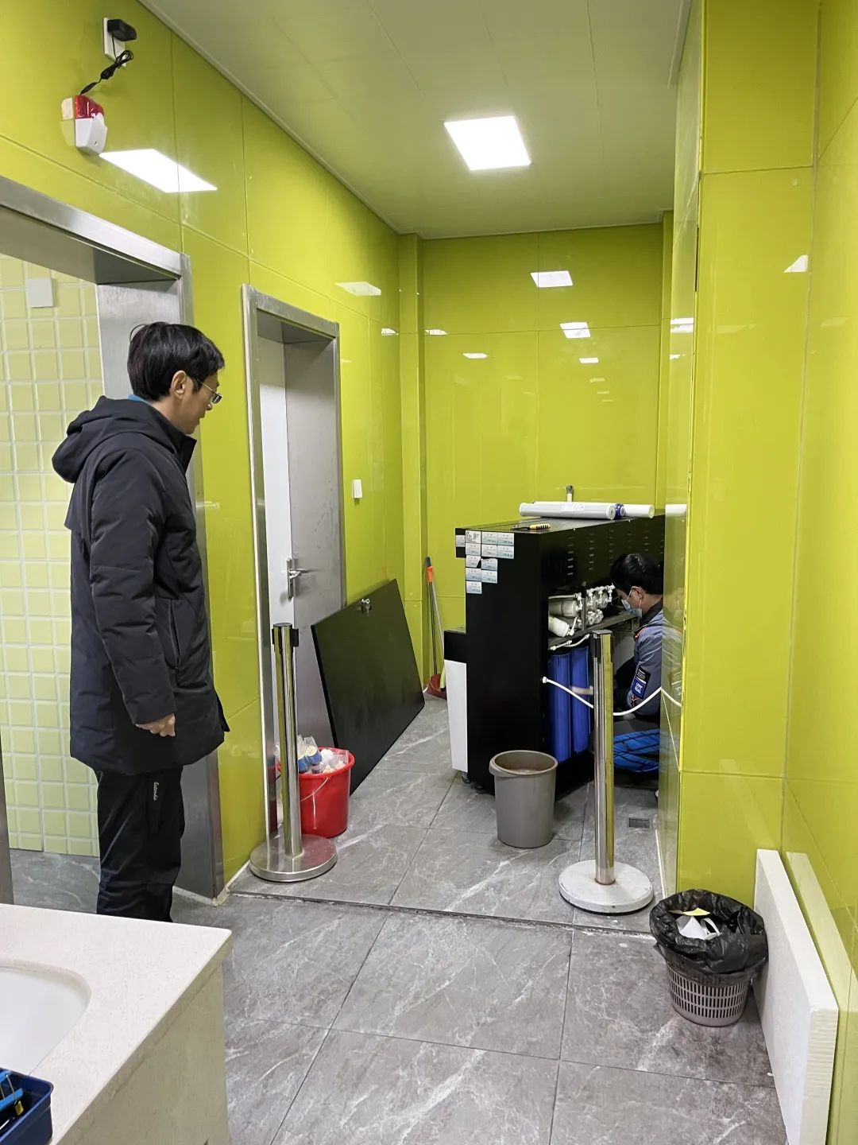
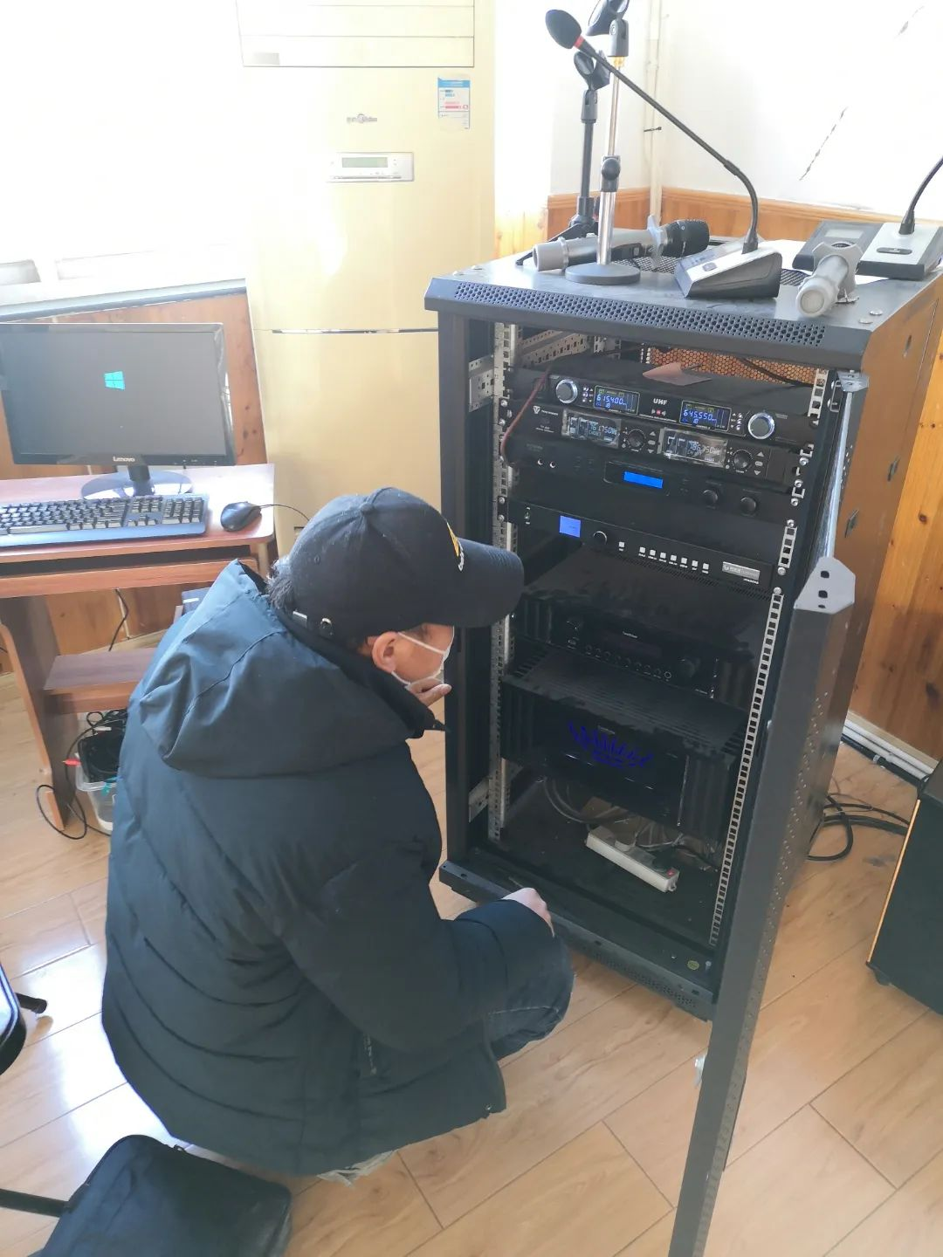

2月2日上午，光华学校开展了校园环境消毒工作。保洁人员梅师傅严格按照学校消毒制度，认真配好消毒液，开展“地毯式”消毒工作。对学校进校通道、教室、办公室、会议室、走廊楼道、卫生间等地方进行了全面喷洒消毒处理，确保消毒工作无遗漏、无盲区。

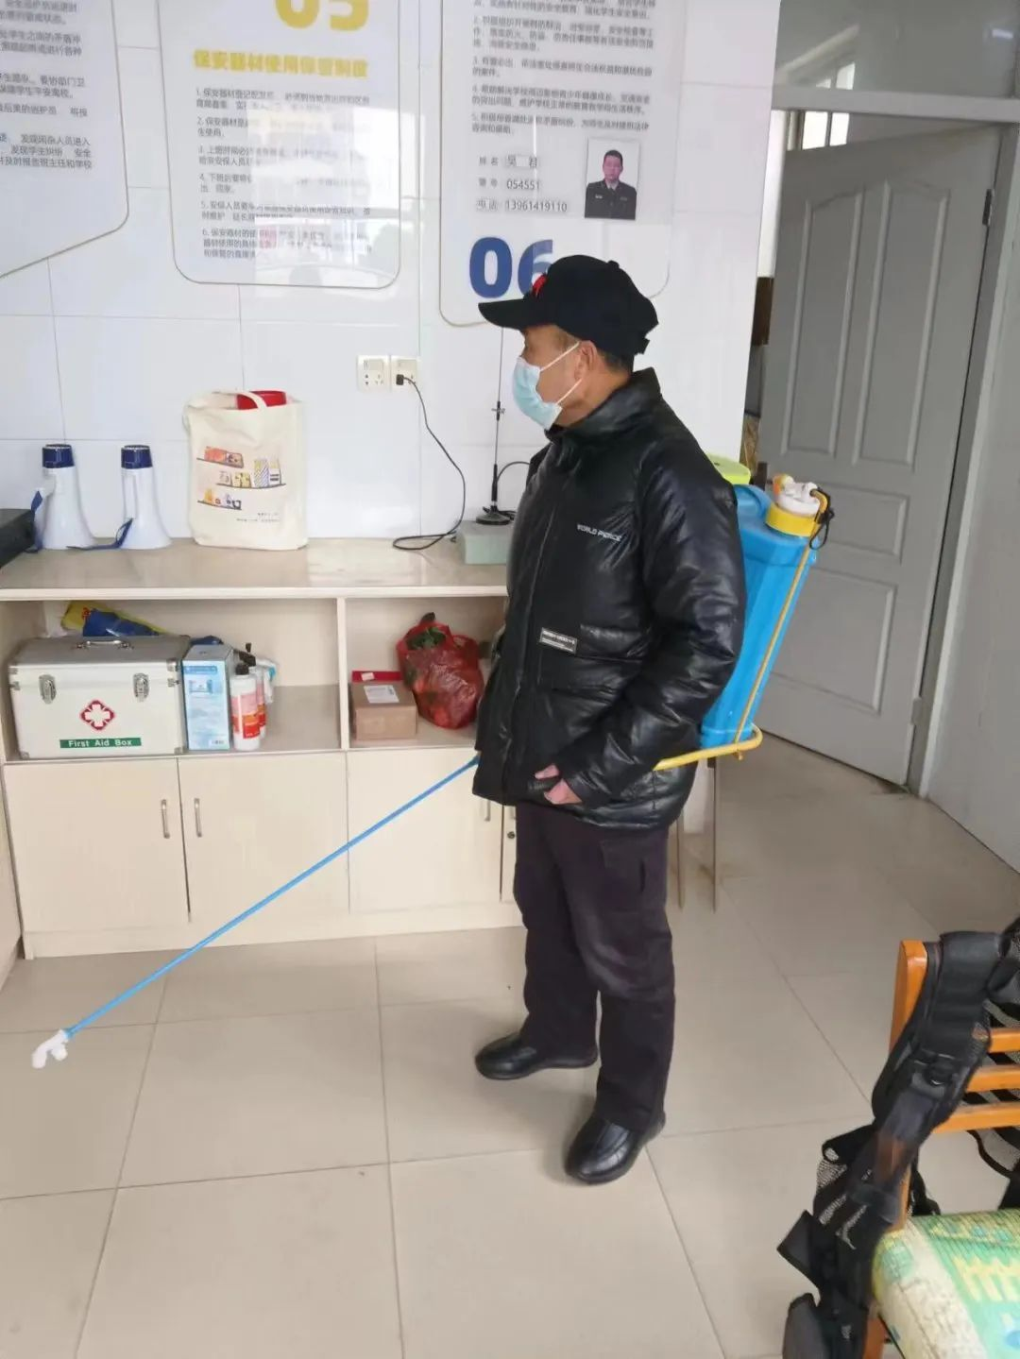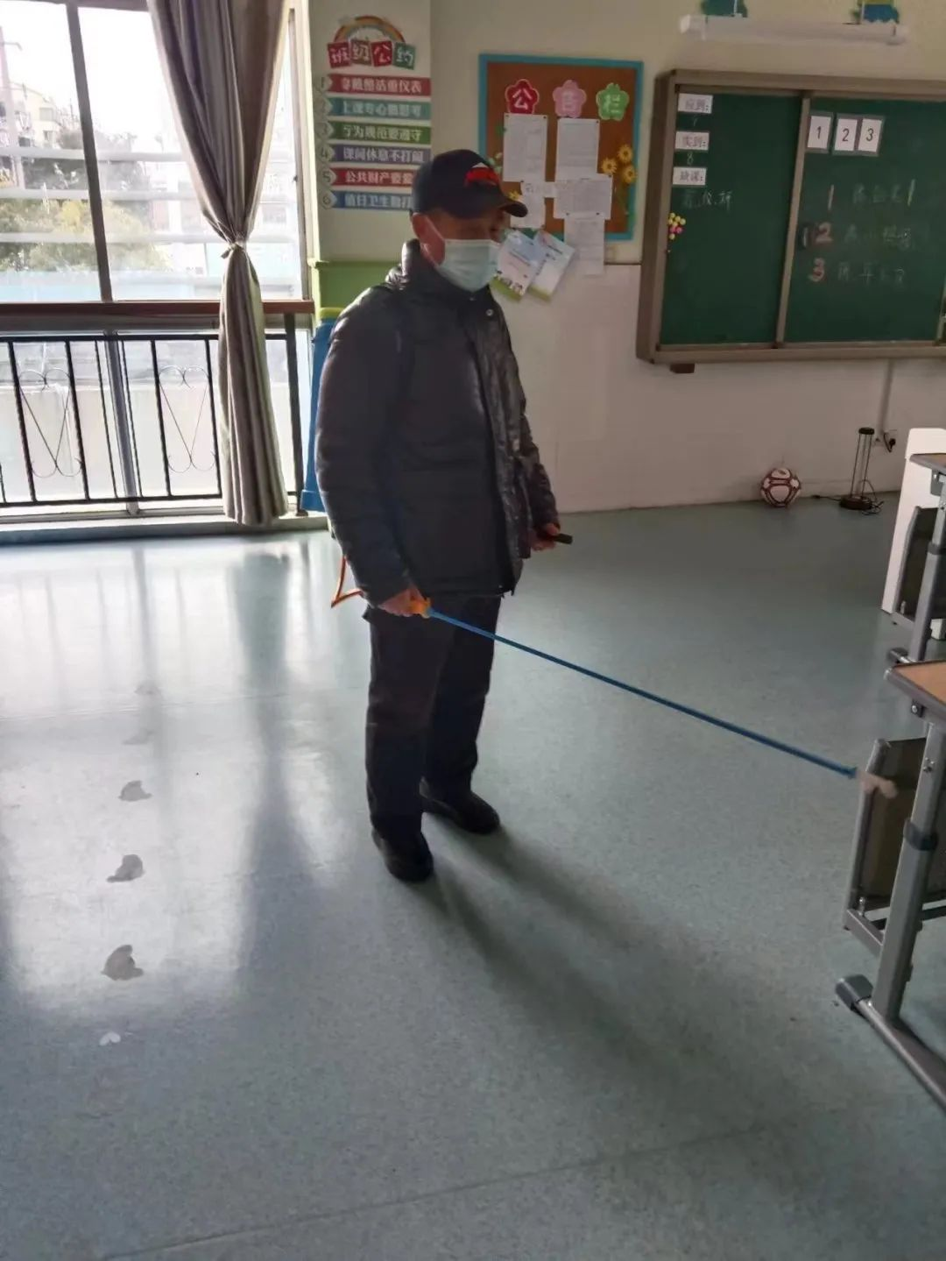

安全无小事，生命大如天。安全工作关乎学校每一位师生，需要各个部门密切配合，克服侥幸心理，持续深入抓好校园安全工作，确保师生生命财产安全、学校安全稳定，为全体师生营造平安、文明、健康、和谐的校园环境。


撰 稿 | 袁鸿飞
摄 影 | 王 强
编 辑 | 史 文
审 核 | 霍莉萍


微信扫一扫
关注该公众号

